Název školy | Základní škola a mateřská škola, Jetřichov, okres Náchod
Autor | Mgr. Marie Hanzlíková
Datum | 10.8.2012
Název | VY_52_INOVACE_34_opakování les
Téma | Živá příroda
Ročník | 3.,4.,5.
Číslo projektu | CZ.1.07/1.4.00/21.0835

Anotace:
Pracovní list slouží k procvičování nebo k opakování probraného tématu ve 3. nebo 4. ročníku. Žáci mohou pracovat samostatně nebo ve skupině, mohou vyhledávat informace v učebnici, v encyklopedii nebo na internetu. Pracovní list může být součástí zápisu do sešitu. Kontrolu správnosti provádí učitel sám nebo společně se žáky.

Citace:
- Obrázky z galerie Microsoft Office





LES
Jméno
Datum
Hodnocení
- Vyber 3 věty, které charakterizují les. Označ je křížkem:

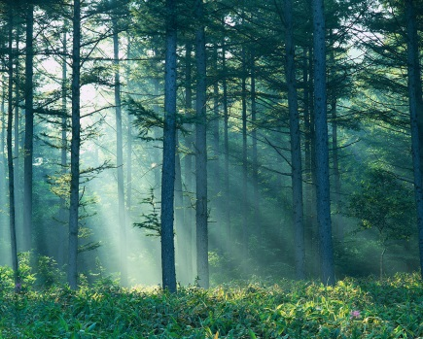
Les je společenství bylin a živočichů.
Les je porost dřevin.
V lese rostou stromy aspoň 5 metrů vysoké.
V lese rostou především keře a byliny.
V lese je vyvinuto stromové patro.
V lese nemusí být vyvinuto stromové patro.

- Pojmenuj lesní rostliny:

- Rostliny z předchozího úkolu rozděl do pater lesa:

mechové bylinné keřové stromové

- Pojmenuj lesní živočichy. Vyber si z nabídky a napiš do bublin:
Netopýr ušatý, srnec obecný, jelen evropský, myšice lesní, kuna lesní, liška obecná, výr velký, ježek východní, veverka obecná, prase divoké.

- Lesy dělíme podle toho, jaké stromy v nich rostou, na:

- Napiš aspoň 5 příkladů, proč jsou lesy pro člověka důležité:

